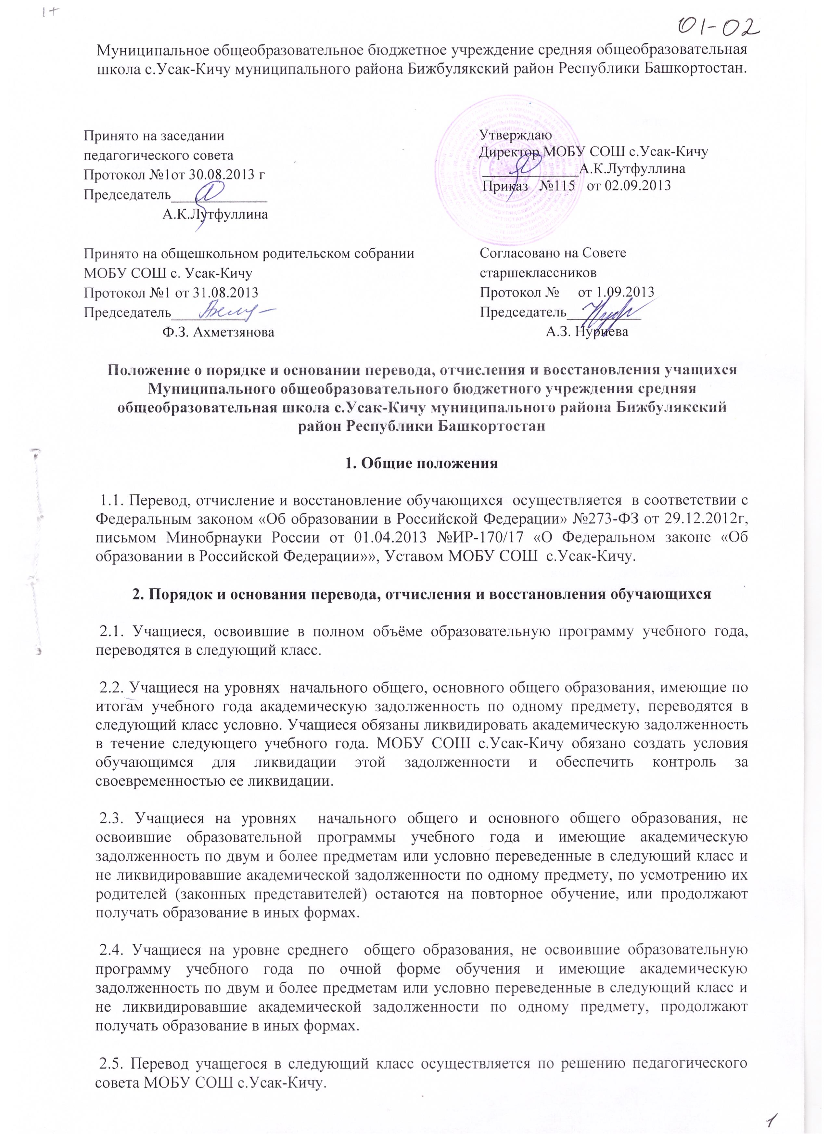

2.6.Отчисление учащегося из МОБУ СОШ с.Усак-Кичу оформляется приказом Директора на основании:
- завершения освоения общеобразовательной программы на 2 и 3 уровнях обучения;
-заявления родителей (законных представителей) для продолжения образования в другой образовательной организации;
- по решению суда, связанного с лишением свободы или направлением в специальные учебно-воспитательные учреждения;
- по медицинскому заключению о состоянии здоровья ребёнка, препятствующему его дальнейшему пребыванию в МОБУ СОШ с.Усак-Кичу.

2.7. По согласию родителей (законных представителей), комиссии по делам несовершеннолетних и защите их прав и отдела образования Администрации муниципального района Бижбулякский район Республики Башкортостан учащийся, достигший возраста пятнадцати лет, может оставить МОБУ СОШ с.Усак-Кичу до получения им основного общего образования. Комиссия по делам несовершеннолетних и защите их прав совместно с родителями (законными представителями) несовершеннолетнего, оставившего школу до получения им основного общего образования, и органом местного самоуправления в месячный срок принимают меры, обеспечивающие трудоустройство этого несовершеннолетнего и продолжение освоения им образовательной программы основного общего образования по иной форме обучения.

2.8. По решению педагогического совета МОБУ СОШ с.Усак-Кичу за совершение противоправных действий, грубые и неоднократные нарушения Устава школы допускается исключение из данной образовательной организации учащихся, достигших возраста 15 лет. Под неоднократным нарушением понимается совершение поступков учащимися, имеющим два и более дисциплинарных взыскания, наложенных директором школы.

2.9. Решение об исключении учащегося, не получившего основного общего образования, принимается с учетом мнения его родителей (законных представителей) и с согласия комиссии по делам несовершеннолетних и защите их прав.

2.10. Решение об исключении детей-сирот и детей, оставшихся без попечения родителей (законных представителей), принимаются с согласия комиссии по делам несовершеннолетних и защите их прав и органов опеки и попечительства.

2.11. Основанием отчисления учащихся является завершение МОБУ СОШ с.Усак-Кичу, уход обучающегося из образовательной организации по справке.

2.12. Решение педагогического совета школы об исключении обучающихся оформляется приказом директора школы.

Лист ознакомления с локальным актом с работниками школы «Положение о порядке и основании перевода, отчисления и восстановления учащихся Муниципального общеобразовательного бюджетного учреждения средняя общеобразовательная школа с.Усак-Кичу муниципального района Бижбулякский район Республики Башкортостан»

№ п/п | Ф.И.О работника | Дата | Подпись
1. | Лутфуллина Ануза Камилевна | 02.09.2013г.
2. | Фасхиева Зиля Рифгатовна | 02.09.2013г.
3. | Кашапова Алсу Рамиловна | 02.09.2013г.
4. | Гайзуллина Флюра Минулловна | 02.09.2013г.
5. | Гимазова Алсу Фаузяровна | 02.09.2013г.
6. | Мирсаяпова Райля Ахунзяновна | 02.09.2013г.
7. | Мухаррямова Флюра Шайдулловна | 02.09.2013г.
8. | Мухаррямова Руфина Рафаэловна | 02.09.2013г.
9. | Низамиев Разиф Рашитович | 02.09.2013г.
10. | Нуриева Зухра Табрисовна | 02.09.2013г.
11. | Петрова Ирина Николаевна | 02.09.2013г.
12. | Сергеева Татьяна Валериевна | 02.09.2013г.
13. | Садыкова Залифа Таухетдиновна | 02.09.2013г.
14. | Смолова Елена Григорьевна | 02.09.2013г.
15. | Сергеева Анастасия Борисовна | 02.09.2013г.
16. | Фахрисламова Роза Ягафаровна | 02.09.2013г.
17. | Фаррахова Фанура Рашитовна | 02.09.2013г.
18. | Хасанов Фаиз Тимерханович | 02.09.2013г.
19. | Хуснутдинов Абузар Ягафарович | 02.09.2013г.
20. | Хакимова Расима Рафиковна | 02.09.2013г.
21. | Султанова Гузель Кабировна | 02.09.2013г.
22. | Юлкина Светлана Николаевна | 02.09.2013г.
23. | Сергеев Петр Анатольевич | 02.09.2013г.
24. | Спирдонова Людмила Виталиевна | 02.09.2013г.
25. | Николаева Ильвира Венировна | 02.09.2013г.
26. | Петров Владимир Васильевич | 02.09.2013г.
27. | Яковлева Валентина Костантиновна | 02.09.2013г.
28. | Петрова Галина Петровна | 02.09.2013г.

ДОКУМЕНТ ПОДПИСАН ЭЛЕКТРОННОЙ ПОДПИСЬЮ
СВЕДЕНИЯ О СЕРТИФИКАТЕ ЭП
Сертификат | 603332450510203670830559428146817986133868575913
Владелец | Лутфуллина Ануза Камилевна
Действителен | С 25.02.2021 по 25.02.2022

